美國國務院NSLI-Y高中生華語獎學金計畫
2021年暑期密集課程案（NSLI-Y13）─TA(課程助教)甄選 20210525

壹、甄選簡章
實習性質 | 華語教學實習
實習期間及形式 | 2021年6月21日（星期一）至7月30日（星期五）六週網路課程
甄選名額 | 正取3位，備取1位
甄選條件 | 1.身分：文藻外語大學學生（華語文教學研究所、應用華語文系、華語教學學程，優先錄取）  2.條件要求：專業的華語教學能力、文學閱讀與寫作能力、有批改經驗者佳；具有熱忱、態度積極、細心者。
服務對象 | NSLI-Y13 28位美國學生（15歲~18歲高中生）
實習項目 | - 協助老師教學相關事務  - 批改學生作業、考卷等  - 參加培訓與相關會議  4.其他配合計畫的相關行政或教學活動。
語伴福利 | 1.主辦單位核發之華語教學實習證明或服務證明。  2.工作津貼
報名及面試須知 | 1.報名期間：即日起至2021年5月28日（星期五）17：00截止  2.甄選方式：A.填寫線上表單https://forms.gle/d26pvqezoyrTPrtn8  含預先錄製「自我介紹」3分鐘影片，並上傳影片檔  B.面試（實體）  3.面試時地：2021年5月31日（星期一）線上  4.面試時間：Email通知
錄取通知 | 預計2021年6月4日（星期五）17：00公布在「應華系」網頁
相關網站 | 1.NSLI-Y 美國官方網站: http://www.nsliforyouth.org/  2.NSLI-Y Interactive: http://www.nsliy-interactive.org/  3.NSLI-Y 臺灣計畫網站: http://www.nsliy-taiwan.org/  4.NSLI-Y 臺灣臉書: NSLI-Y Taiwan美國高中生華語獎學金計畫  5.ACFL OPI 相關網站: https://www.actfl.org/
※聯絡窗口:戴俊芬老師 chunfen99@mail.wzu.edu.tw
LC 王馨瑤老師 wangjocy@gmail.com

貳、計畫介紹
美國國務院自2006年起，為了提升美國年輕學子對於國際重點語言的學習和文化理解，交由美國教育委員會執行規劃National Security Language Initiative for Youth (NSLI-Y)獎學金計畫。NSLI-Y透過與American Council、AFS-USA、AMIDEAST、iEARN-USA、ACES、Delaware 大學、Wisconsin大學、Stony Brook 大學、North Carolina大學以及the Russian American 等數個基金會與學術單位共同合作，經過全國性甄選，提供美國15-18歲高中生海外語言學習機會。
目前NSLI-Y在臺灣、大陸、韓國、土耳其、印尼、印度、摩洛哥、俄羅斯和歐洲等國家都有駐點單位人員配合執行年度長期和暑期短期兩種型態學習課程，並將在地文化和生活融入學習體驗。臺灣執行單位自2011年起與iEARN-USA合作，至今接待百位參加計畫的美國高中生。文藻外語大學自2017年執行年度案以來，在2018年，由應用華語文系、華語文教學研究所、外語教學系與華語中心合作組成NSLI-Y Taiwan團隊，安排NSLI-Y學生們的語言學習、在地融入課程、文化活動和接待家庭住宿，2021年華語營運中心也加入團隊。期間，2020年暑期案和年度案，因應全球疫情而另外加開遠距課程。因此，透過實體和網路的課程學習模式，自2018年迄今，共計120位美國高中生在文藻全中文環境的浸潤學習中學習中文。

今年2021年暑期，28位優秀的美國高中生將再次來臺灣高雄的文藻學習中文，本校NSLI-Y Taiwan團隊即將執行7週暑期密集課程計畫，透過專業的網路和實體方式，以中文輸出為任務，加上在地文化體驗，實質地增進美國學子的華語文能力；希望經由全體NSLI-Y Taiwan的積極和友善對待，包含你（妳）擔任語言學伴，與美國青年學生的語言交流互動，協助他們提升華語文程度、融入在地生活，陪伴他們體驗我們國家的美好，為他們來到臺灣、高雄和文藻的記憶播下好的種子，也提昇臺美關係。誠摯邀約你（妳）積極正向來擔任他們的語伴，成為臺灣最佳代言人、高雄的文化大使，讓國際看見我們。

叁、2019年NSLI-Y11暑期密集課程案 剪影
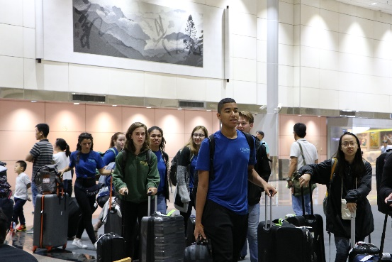  26位美國高中生抵達桃園機場 | 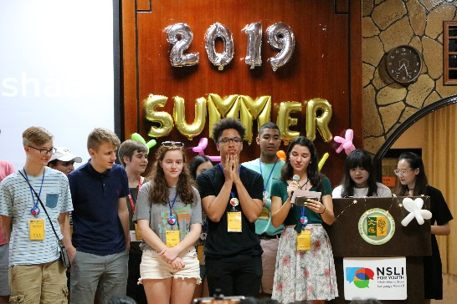  始業式─開學了
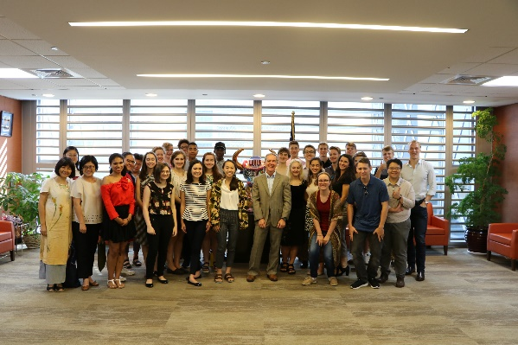  拜訪AIT高雄分處 | 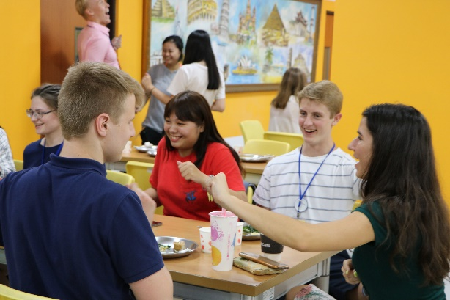  與語伴相見歡
參觀紅毛港文化園區 | 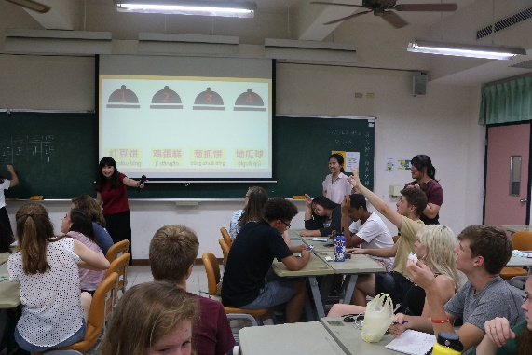  認識臺灣小吃
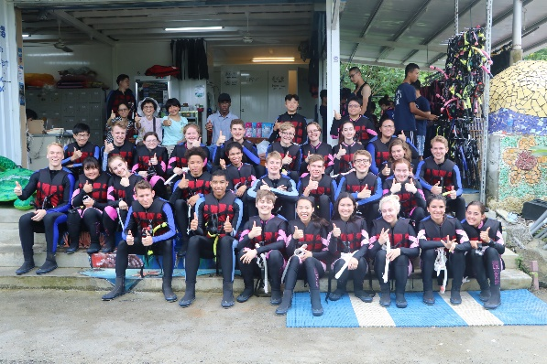  小琉球生態旅行 | 太極拳文化活動
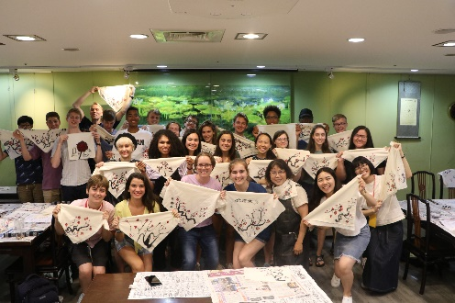  手繪彩衣 | 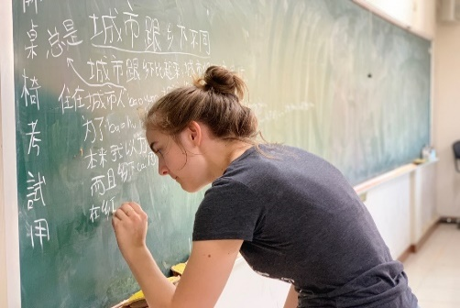  快樂學中文
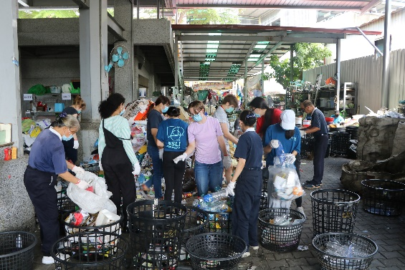  志工服務─慈濟資源回收站 | 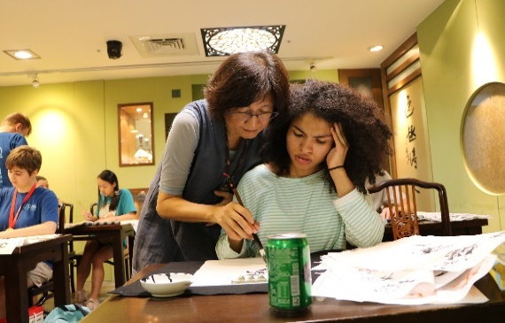  書法文化體驗
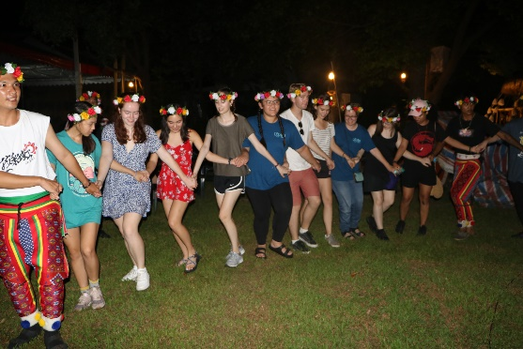  臺東原住民文化旅行 | 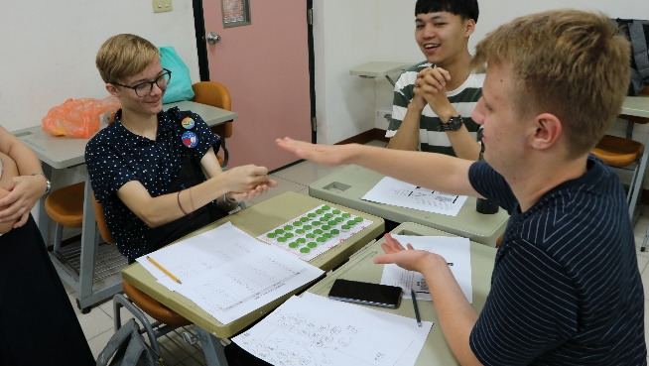  學習下象棋
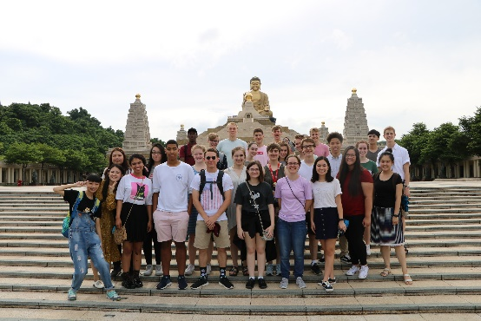  參訪佛光山佛陀紀念館 | 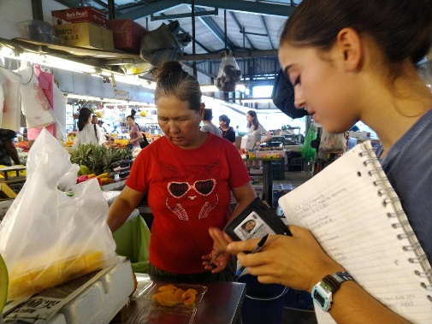  街頭語言任務
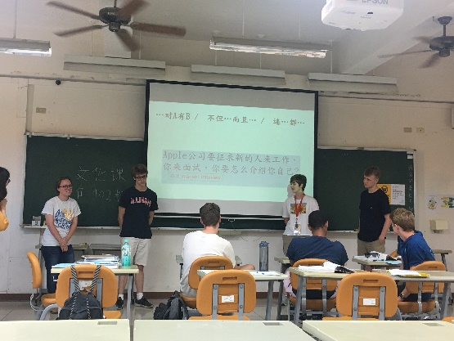  課堂學習 | 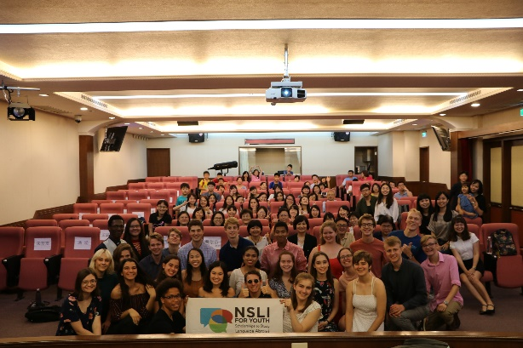  期末口語專題發表

